農特產養生月餅的研發
文/吳菁菁 圖/林永川

為協助解決農特產滯銷問題及發展產品多樣化，本場於九十二年九月八日在農業推廣課中心舉辦一場「養生月餅研發成果發表及品嚐會」，邀請相關農會及鄉鎮公所品嚐及票選喜愛的養生月餅種類。今年本場推出養生月餅共六式，命名為文旦餅、翡翠餅、洛神餅、香椿餅、美梅餅與養生餅等，所用之內餡材料以綠豆沙及本縣農特產品如文旦果肉、釋迦果肉、洛神花萼、香椿嫩葉、梅果肉、黃耆、枸杞、黃精、丹參及何首烏等中藥材為主，其他的配料則以少糖、少鹽、少油為原則。票選結果以美梅餅及養生餅分數最高，其次為香椿餅、洛神餅、文旦餅、翡翠餅，未來，將可提供消費者購買月餅之另一種選擇。

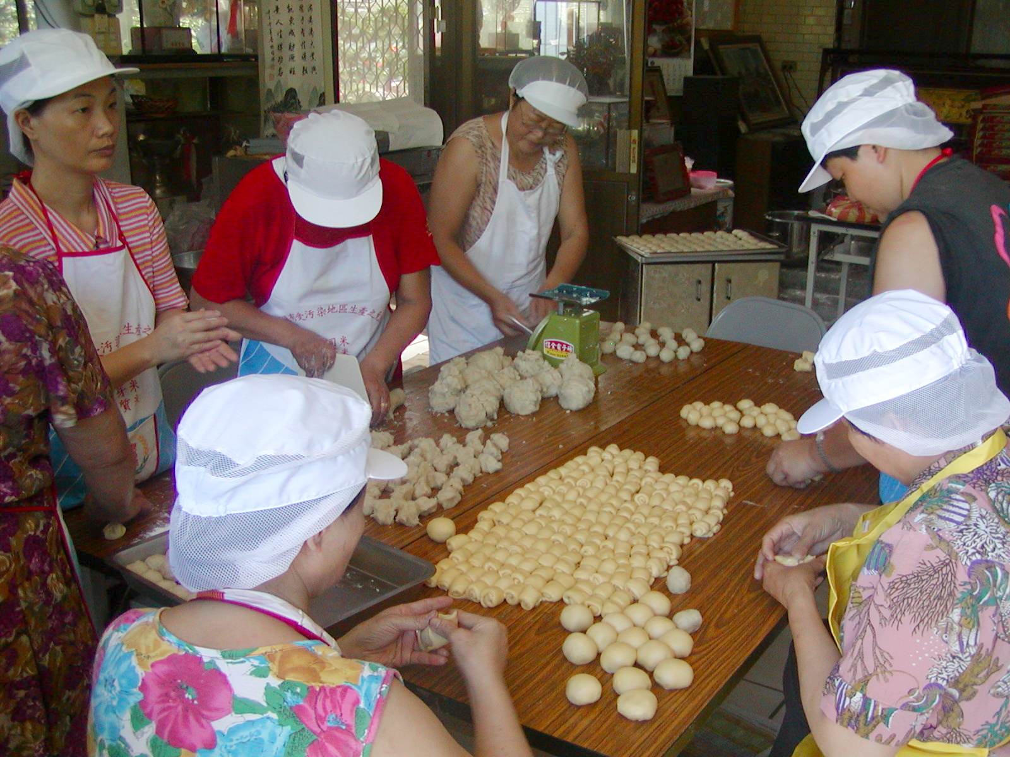
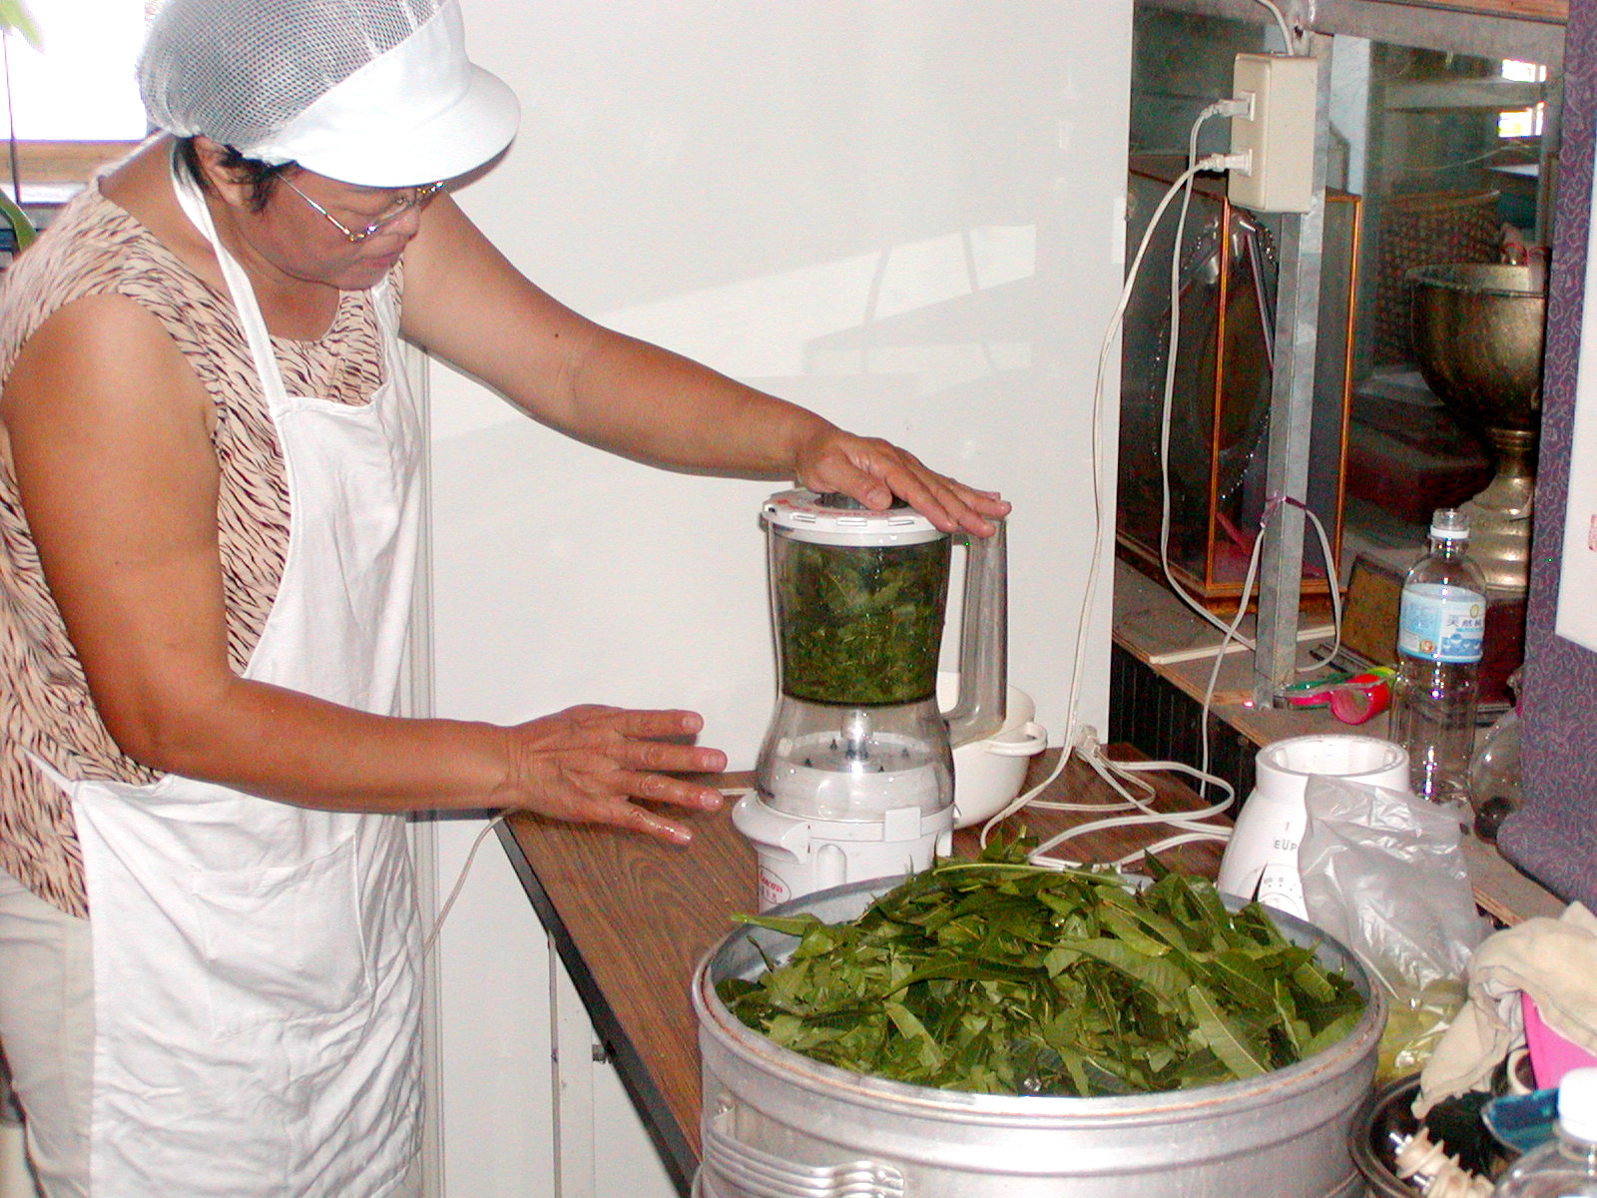

圖1．製作油酥皮工作情形 圖3．製作香椿餅肉餡情形

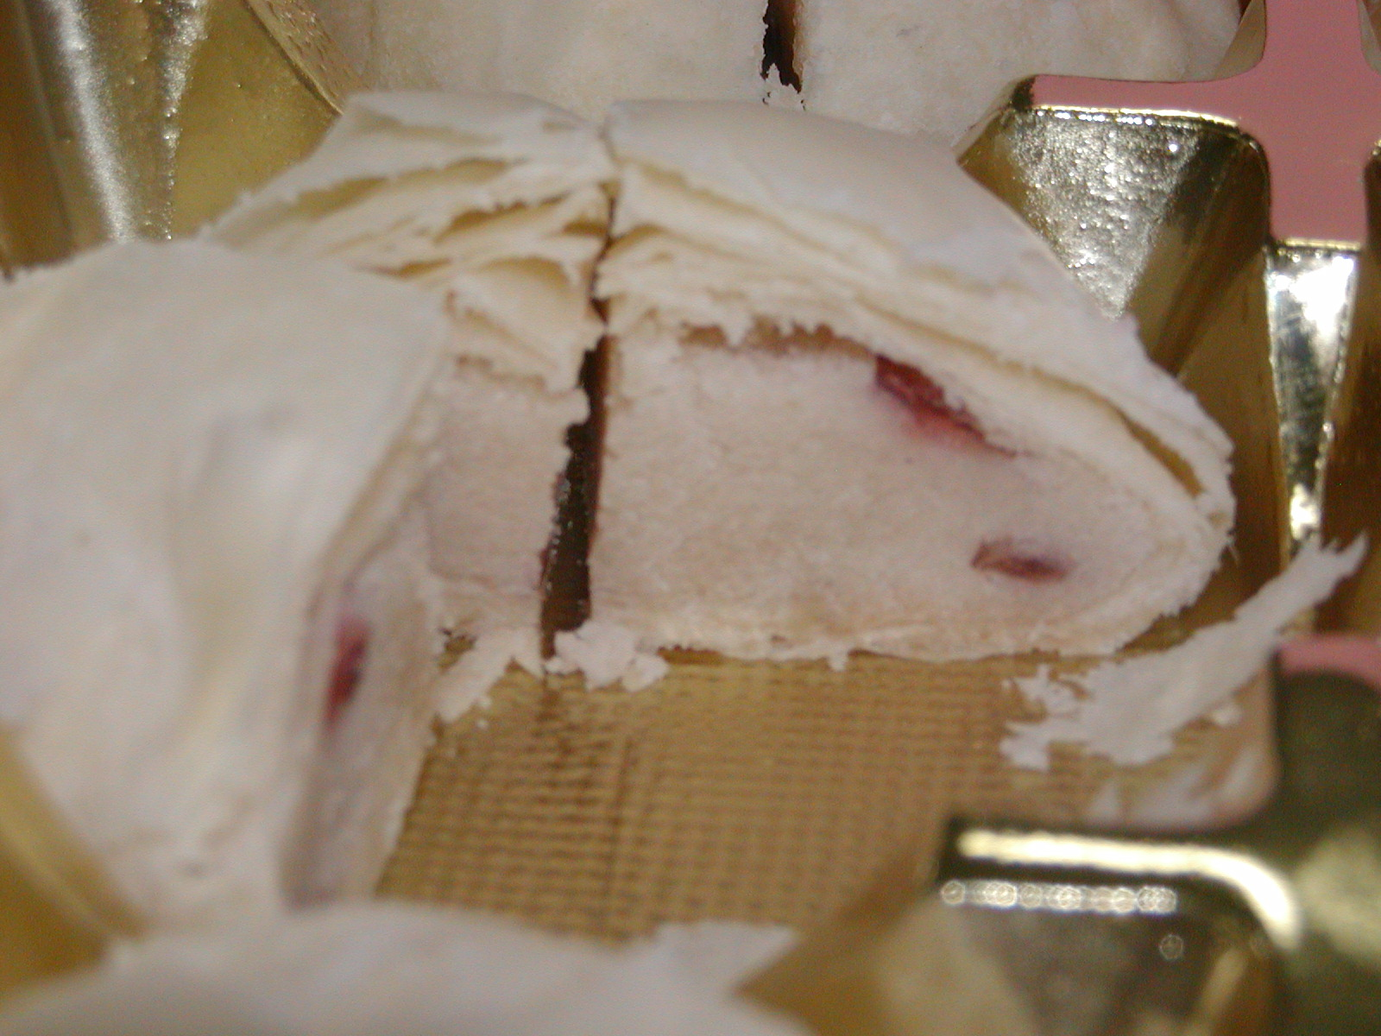
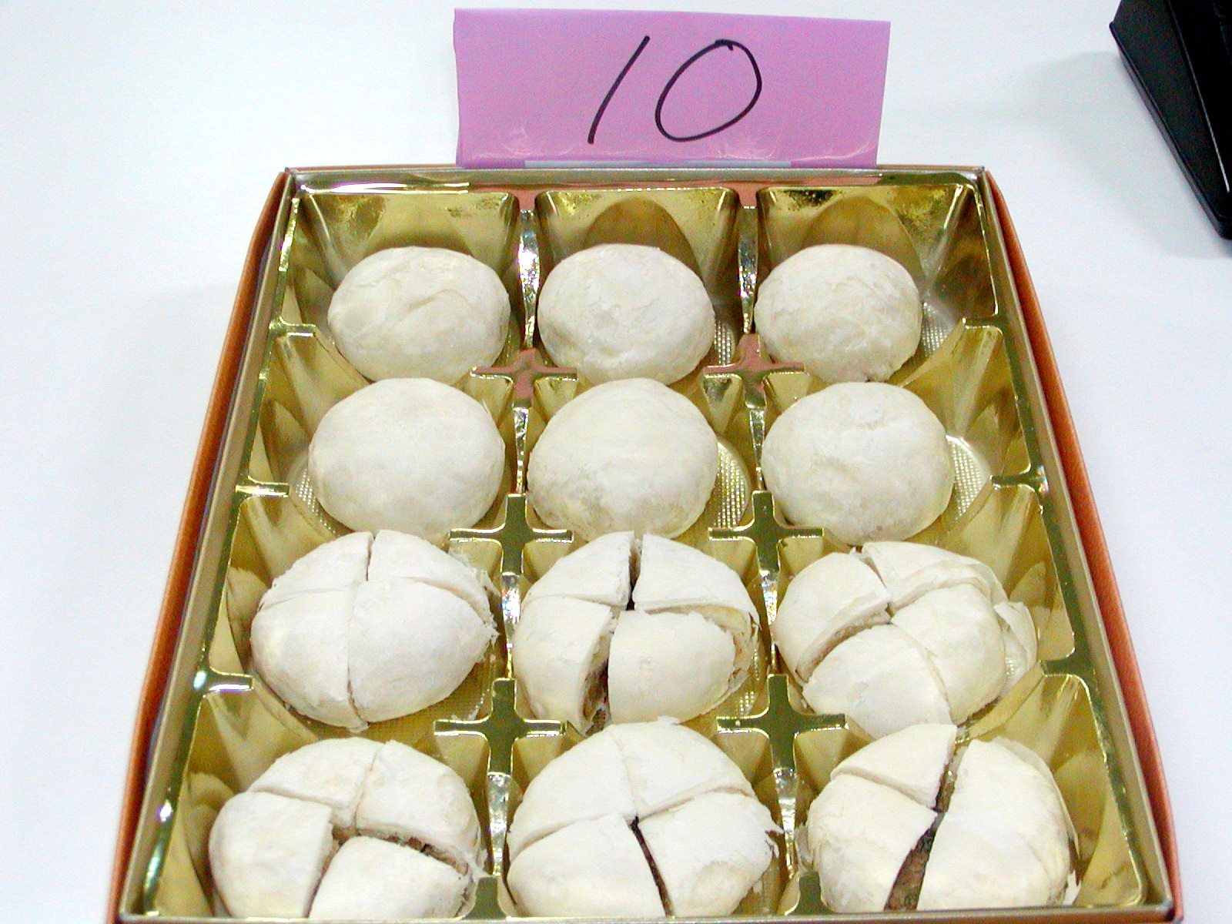

圖2．洛神餅 圖4．美梅餅禮盒

